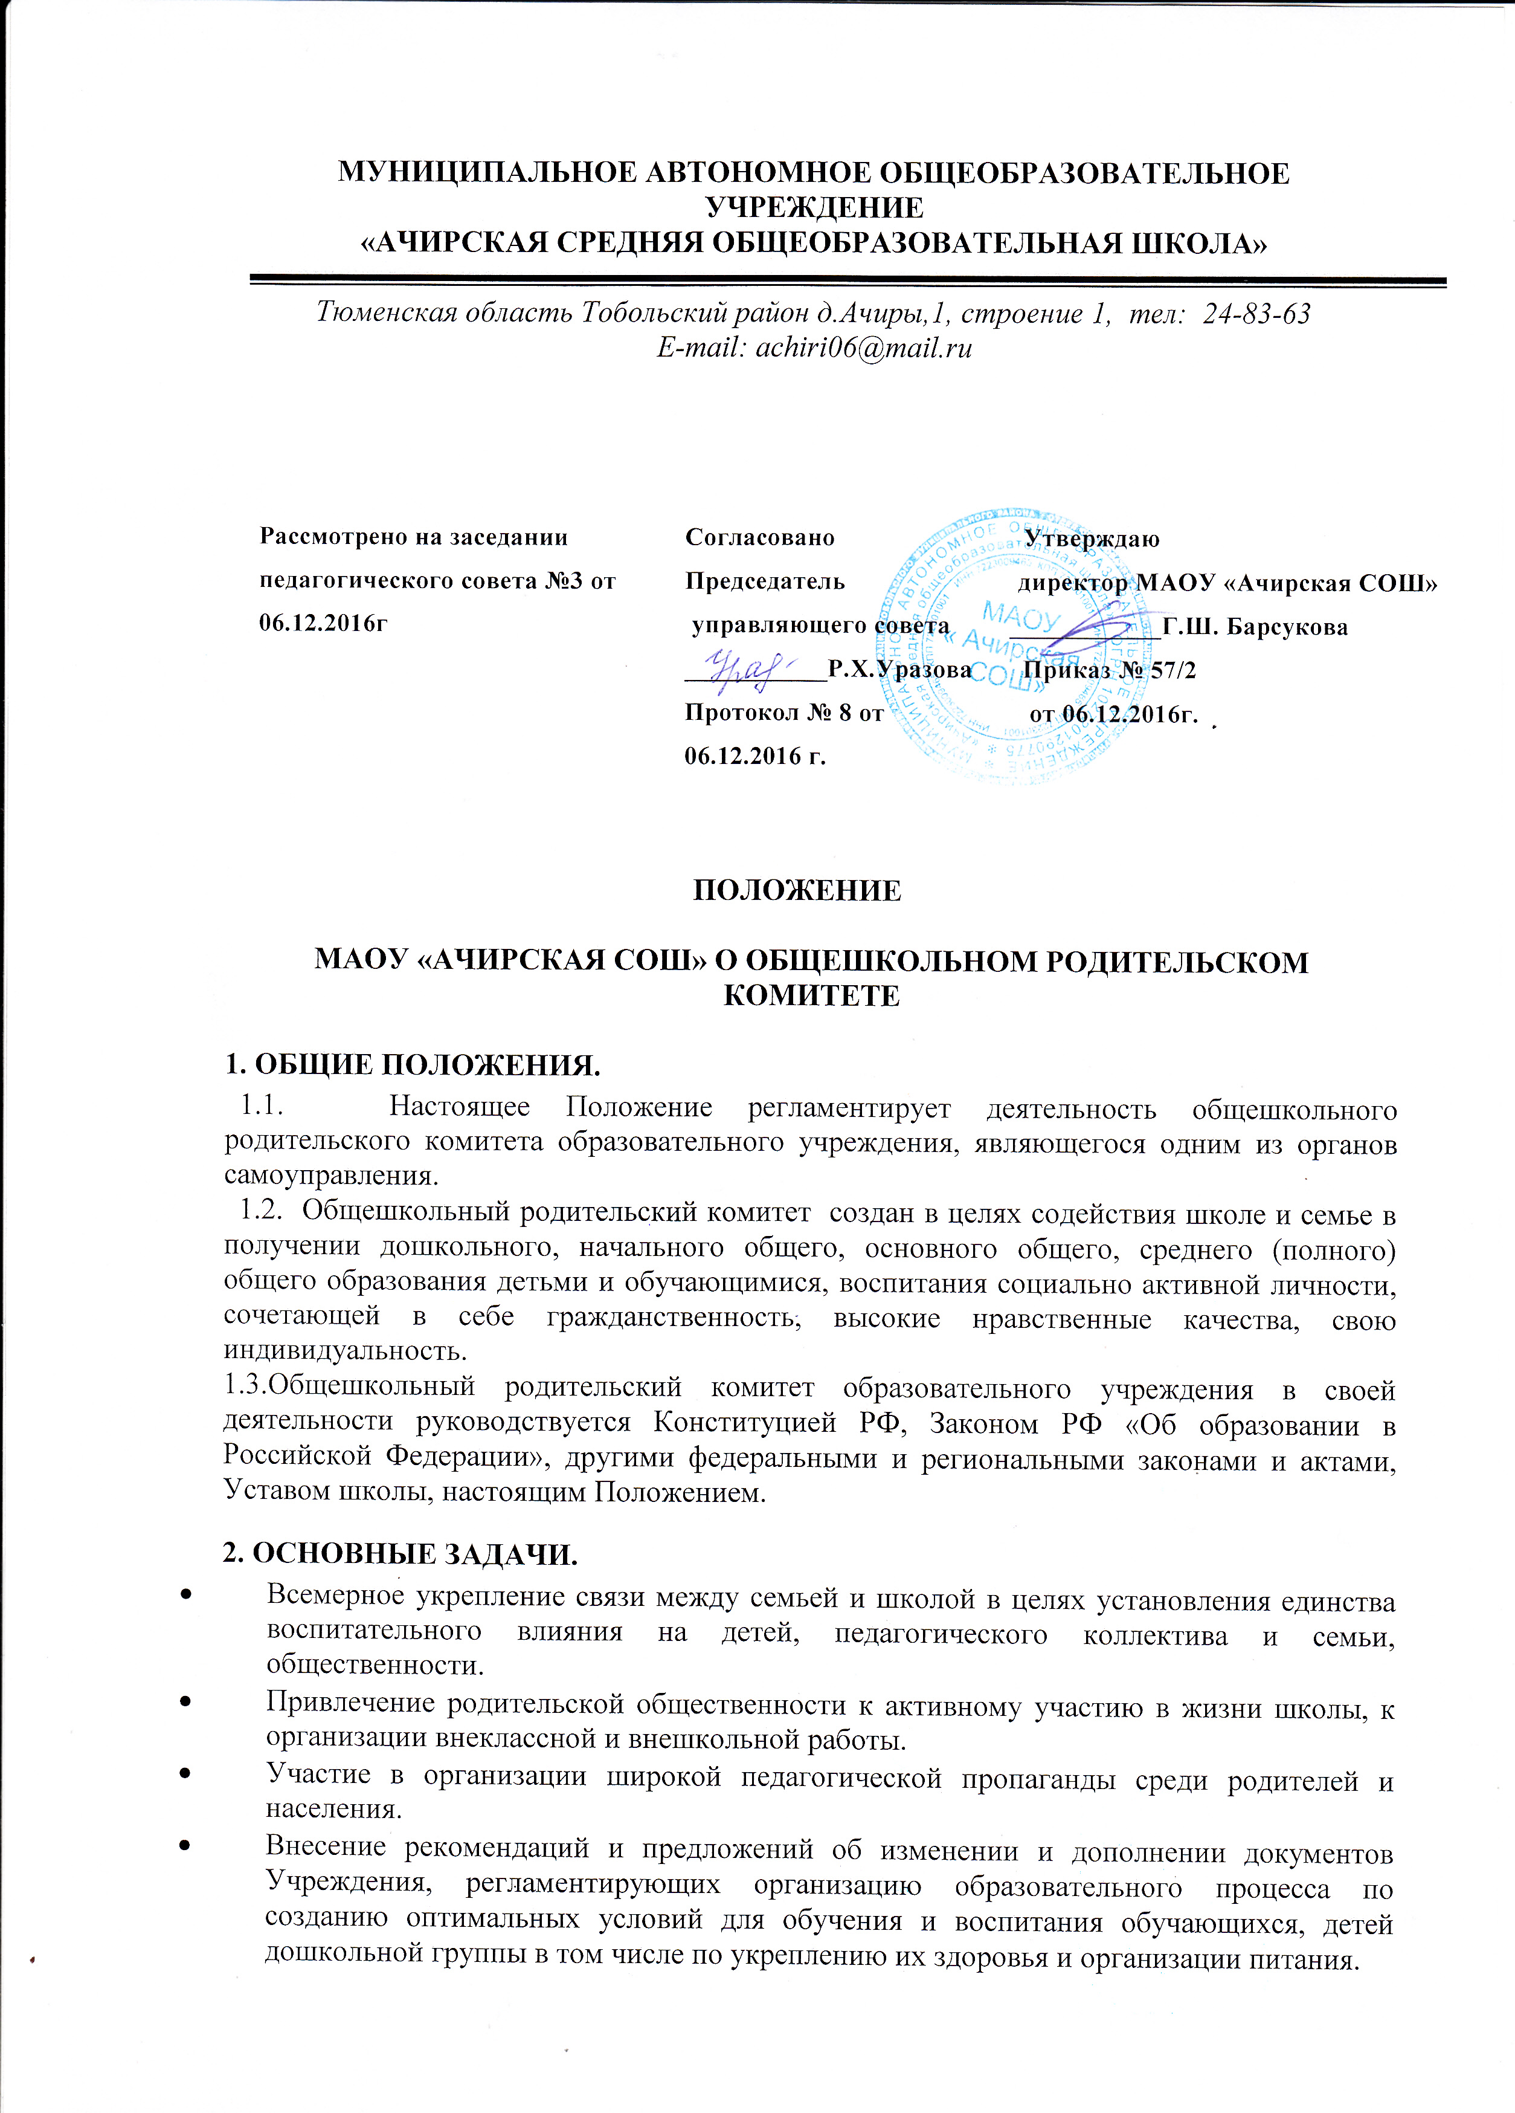

3.Основные направления деятельности.
Общешкольный родительский комитет организует помощь школе:
- В укреплении связей педагогического коллектива с родителями учащихся, детей дошкольной группы и общественностью.
- В привлечении родителей к непосредственному участию воспитательной работе с учащимися во внеурочное время.
- В проведении оздоровительной и культурно-массовой работы с учащимися в период каникул, трудоустройству старшеклассников.
- В работе по профориентации обучающихся.
- В осуществлении контроля за выполнением школьниками «Правил для учащихся».
- В организации и проведении докладов, лекций для родителей, бесед по обмену опытом семейного воспитания.
- В других направлениях деятельности школы в соответствии с Уставом.

4. Права ОБЩЕШКОЛЬНОГО Родительского комитета.
4.1. Общешкольный родительский комитет школы имеет право:
- Устанавливать связи с органами власти, общественными организациями, учреждениями по вопросам оказания помощи школе в проведении воспитательной работы, в организации и контроле за исполнением обязанностей родителями по воспитанию и уходу за детьми;
- Вносить на рассмотрение директора и педагогического совета школы предложения по улучшению работы с учащимися, организационно-хозяйственным вопросам, улучшению работы педагогического коллектива с родителями учащихся;
- Заслушивает сообщения директора Учреждения о состоянии и перспективах работы Учреждения и его разъяснения по интересующим вопросам;
- Привлекать родителей к участию в общественно-полезной деятельности детей, работе по профориентации, руководству кружками и другими видами внеклассной и внешкольной работы;
- Организовывать дежурства родителей в Учреждении во время проведения общешкольных мероприятий;
- Члены общешкольного родительского комитета Учреждения имеют право быть избранными в Совет Учреждения.
Члены общешкольного родительского комитета обязаны строить свою деятельность в соответствии с действующим законодательством, нормативно-правовыми документами, регламентирующими деятельность школы, согласовывать свои действия с руководителем учреждения, отчитываться о своей деятельности пред коллективом школы и родительской общественностью.

5. Состав и организация работы.
- В состав общешкольного родительского комитета входят представители от дошкольной группы, всех классов, избранные на общешкольном родительском собрании, проводимом в начале учебного года,
- Для выполнения текущей работы избирается председатель родительского комитета и секретарь;
- Под руководством членов общешкольного родительского комитета создаются временные комиссии по отдельным направлениям работы (по педагогическому просвещению родителей, культурно-массовой работе, хозяйственной и др.) Состав комиссий и содержание их работы определяются родительским комитетом;
- Общешкольный родительский комитет руководствуется в своей работе действующим законодательством, Уставом школы, рекомендациями руководителя и педагогического совета, планом работы школы, решениями родительских собраний, Положением о общешкольном родительском комитете;
- Общешкольный родительский комитет ведёт протоколы своих заседаний и родительских собраний, которые хранятся в делах школы;
- Общешкольный родительский комитет вправе принимать свои решения при наличии на заседании не менее 2/3 членов его состава;
- Для обсуждения и решения наиболее важных вопросов общешкольный родительский комитет совместно с администрацией и членами педагогического коллектива созывает родительские собрания (классные – не реже 3 раз в год, общешкольные – не реже 2 раз в год.) На классных родительских собраниях обязательно присутствие классного руководителя, на общешкольных – директора школы, классных руководителей и учителей;
- Общешкольный родительский комитет отчитывается о своей работе перед общешкольным родительским собранием ежегодно или в день выборов нового состава комитета;
- В случае несогласия директора школы с мнением большинства членов общешкольного родительского комитета спорный вопрос разрешается конфликтной комиссией школы. В случае неразрешения конфликта вопрос рассматривается отделом образования администрации Тобольского муниципального района по письменному заявлению сторон.

7. Ответственность.

- Общешкольный родительский комитет школы отвечает:
- за выполнение утвержденного плана работы на учебный год;
- выполнение решений, рекомендаций комитета, других органов самоуправления школы;
- установление взаимоотношений между руководством школы и родителями (законными представителями) обучающихся в вопросах семейного воспитания.

8. Взаимоотношения.
• Общешкольный родительский комитет школы в своей работе взаимодействует с органами самоуправления и директором школы по вопросам профилактики правонарушений, безнадзорности и беспризорности среди обучающихся, проведения общешкольных мероприятий; с другими организациями, учреждениями, предприятиями, службами сельского поселения, района – по вопросам в пределах своей компетенции.

